免修免试操作流程

一、 学生电脑端申请操作手册 2
二、 学生喜鹊儿手机端申请操作手册 4
三、 系学工办主任初审操作手册 5
四、 任课教师复审操作手册 7
五、 课程开课部门审核人终审操作手册 8

- 学生电脑端申请操作手册
- 主控-免修重修
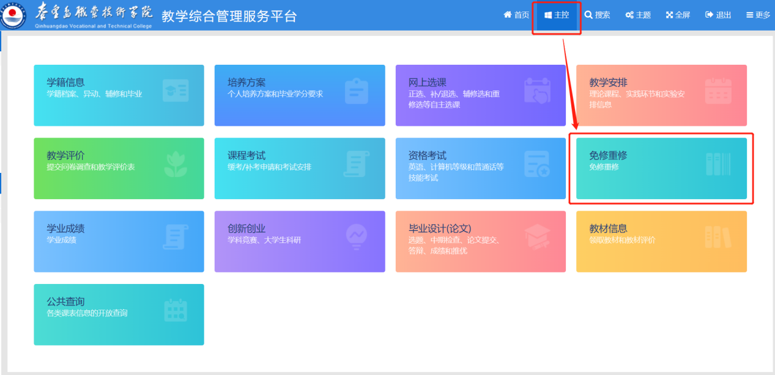
- 申请要免修的课程
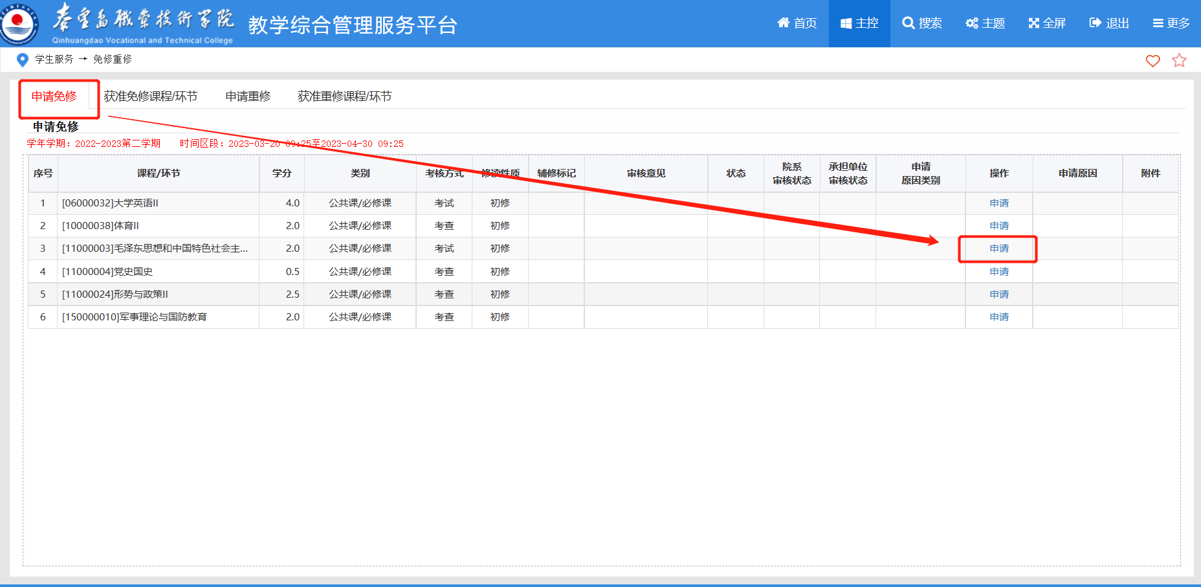
- 阅读免修申请说明，点击确定
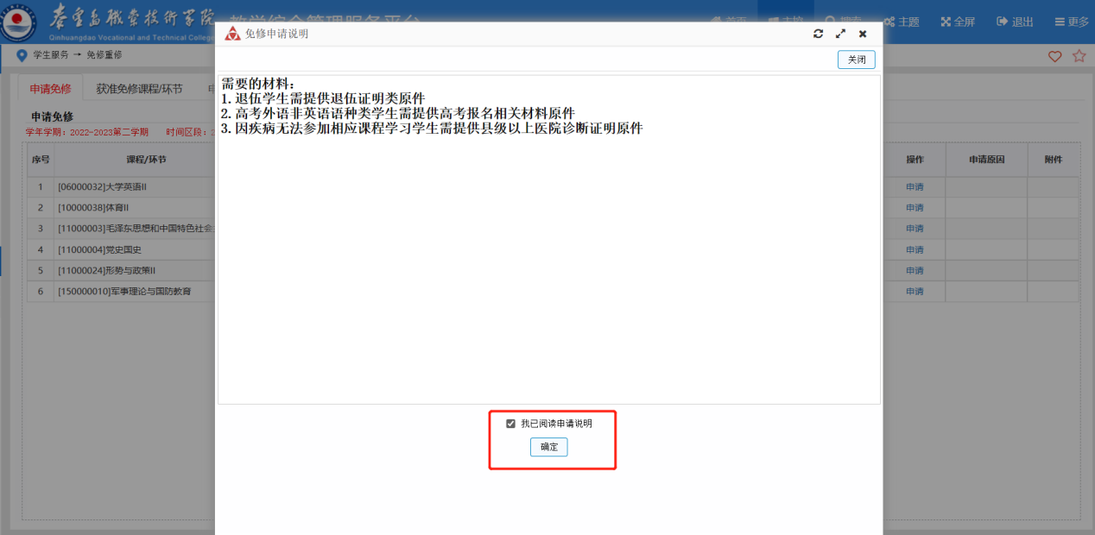
- 按照实际事情填写
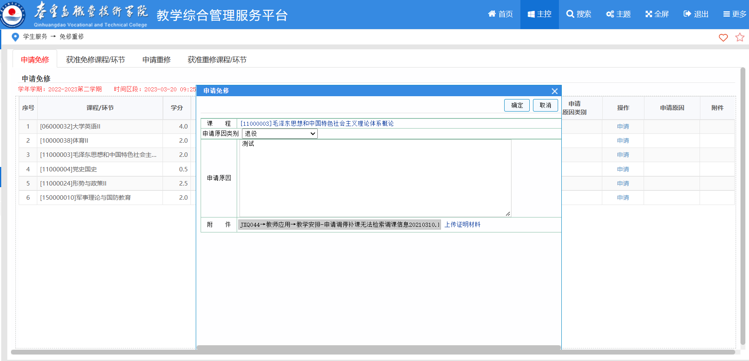
- 完成申请操作，并可进行取消
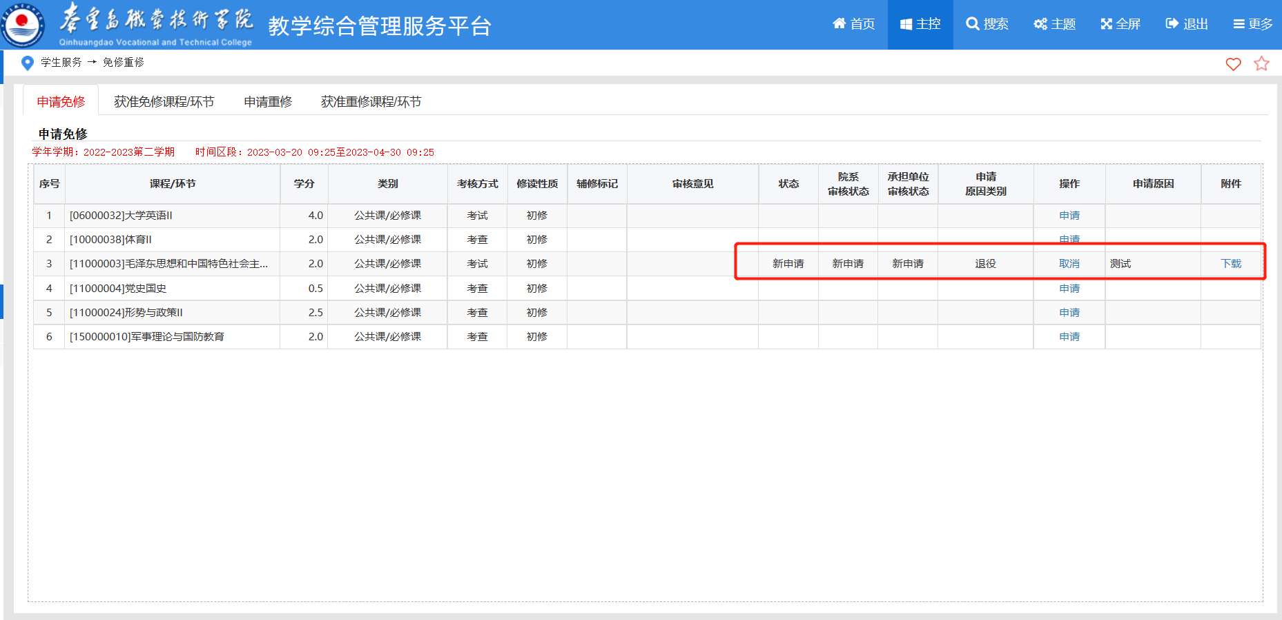

- 学生喜鹊儿手机端申请操作手册
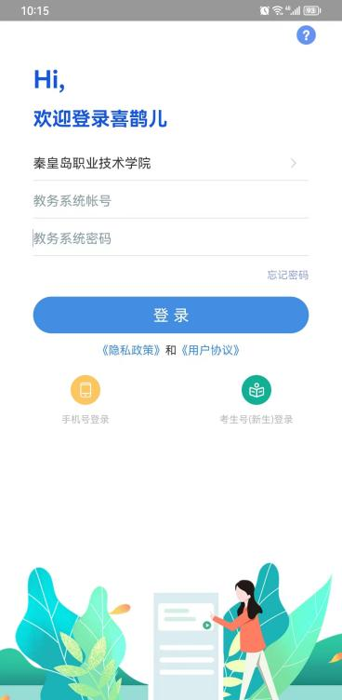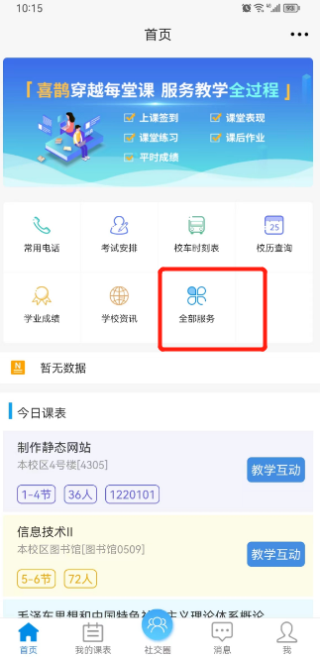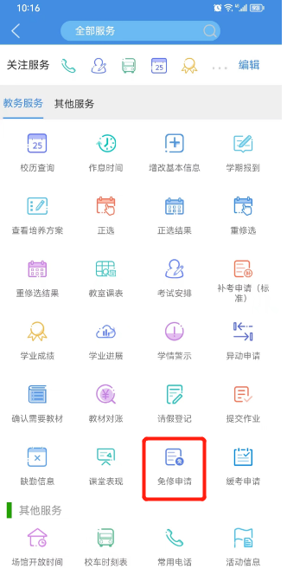

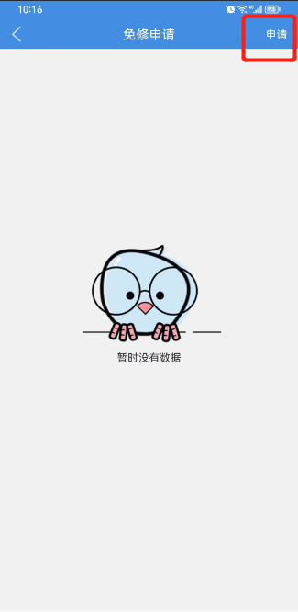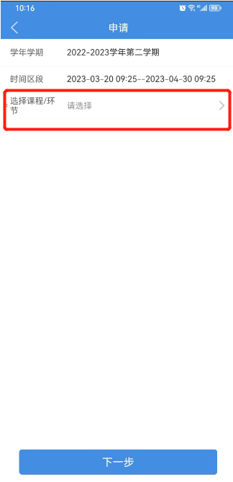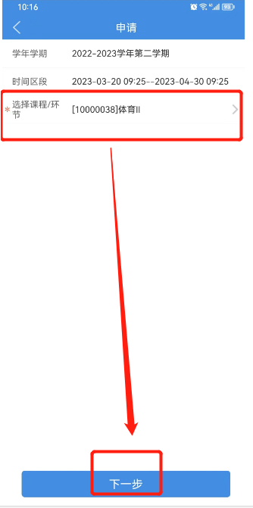

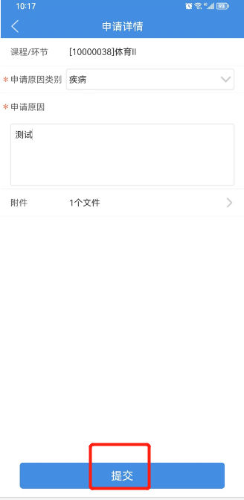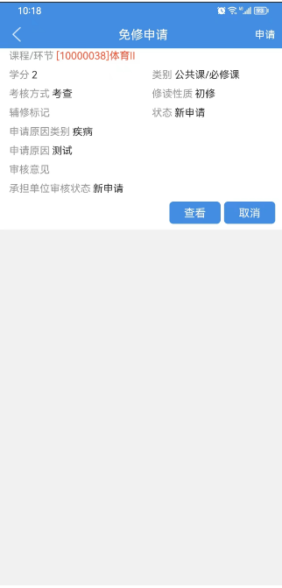

- 系学工办主任初审操作手册
1、各系学工办主任进行初审，选择角色为各系学工办主任，点击待办事项中的申请
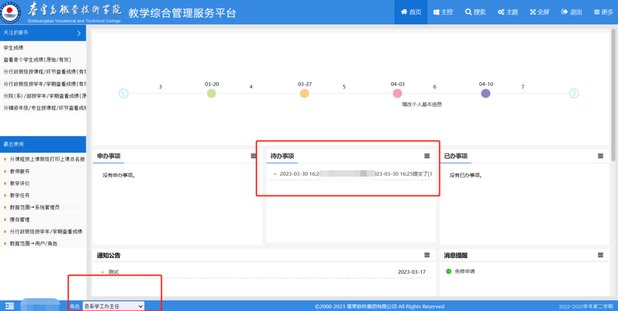
2、检查申请事项，确认无误后点击提交
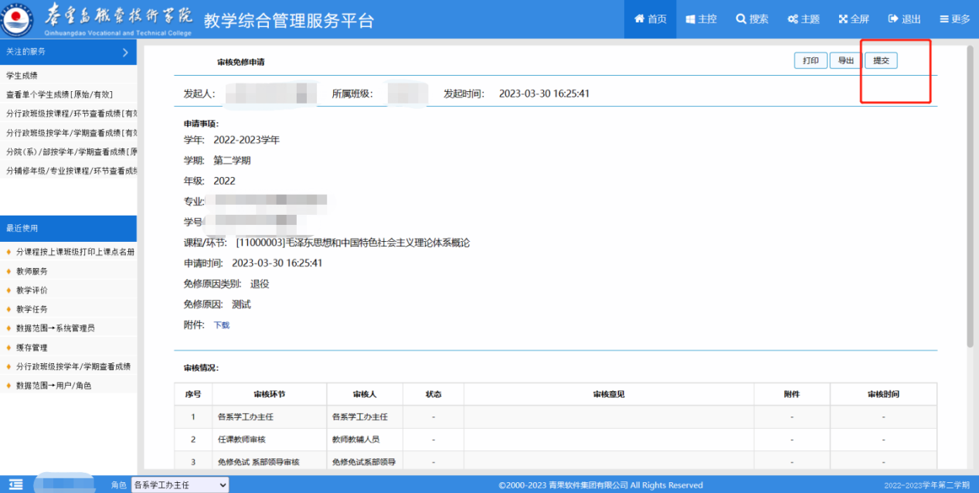
3、完成审批，事项从待办移动到已办，代表审批结束
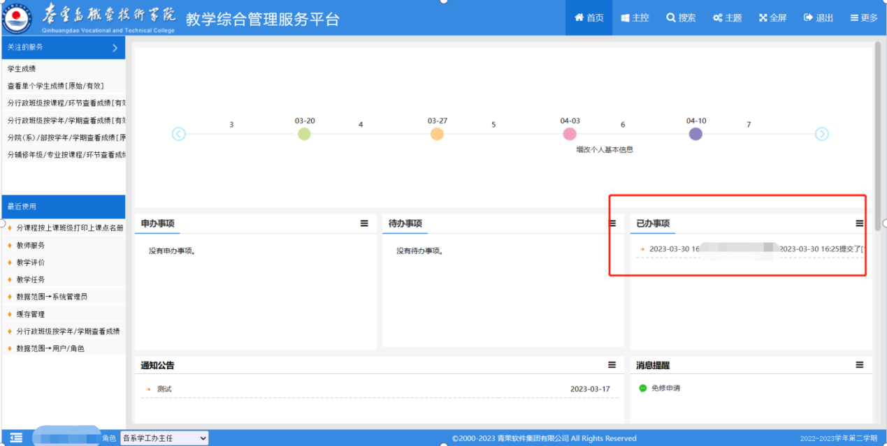

- 任课教师复审操作手册
- 任课教师进入主控，点击待办事项中的申请事项
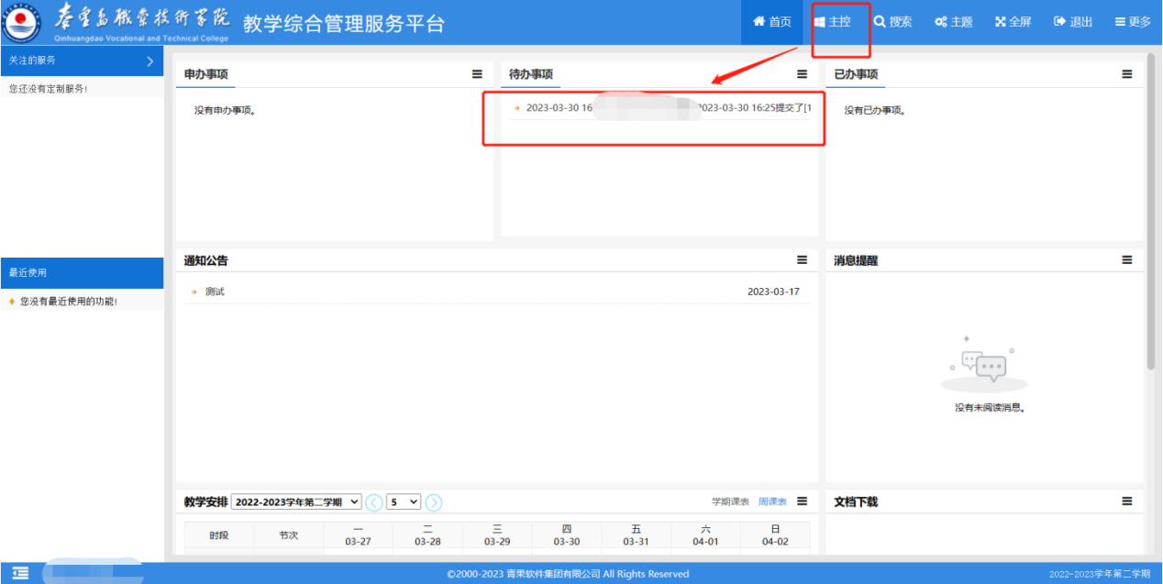
- 核对申请事项，点击提交，进行保存操作
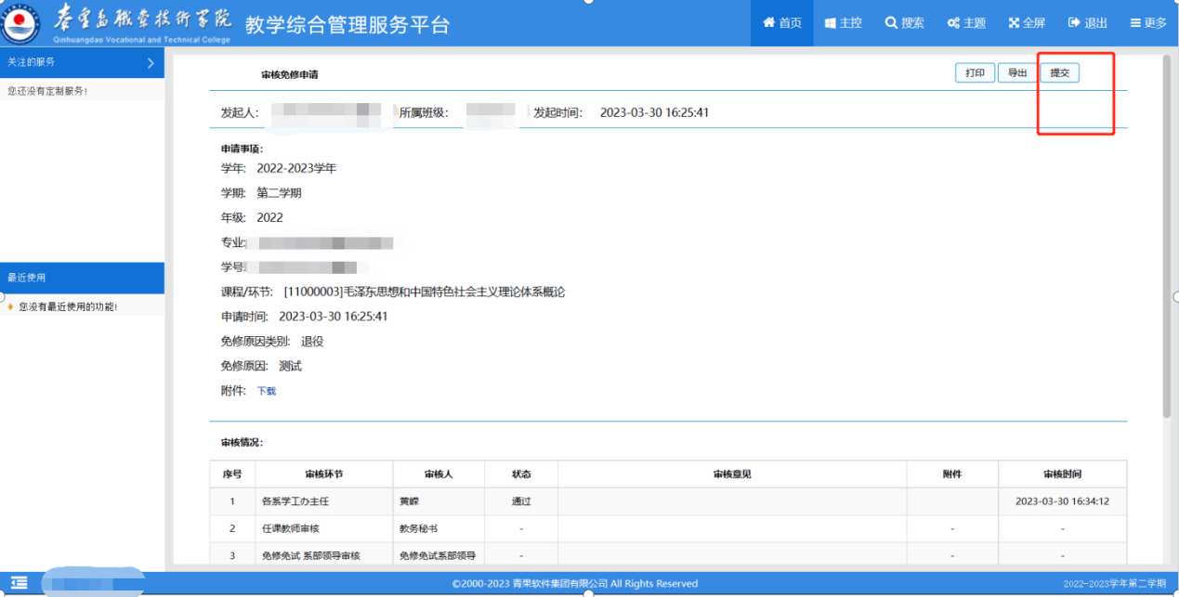

- 完成审批，事项从待办移动到已办，代表审批结束
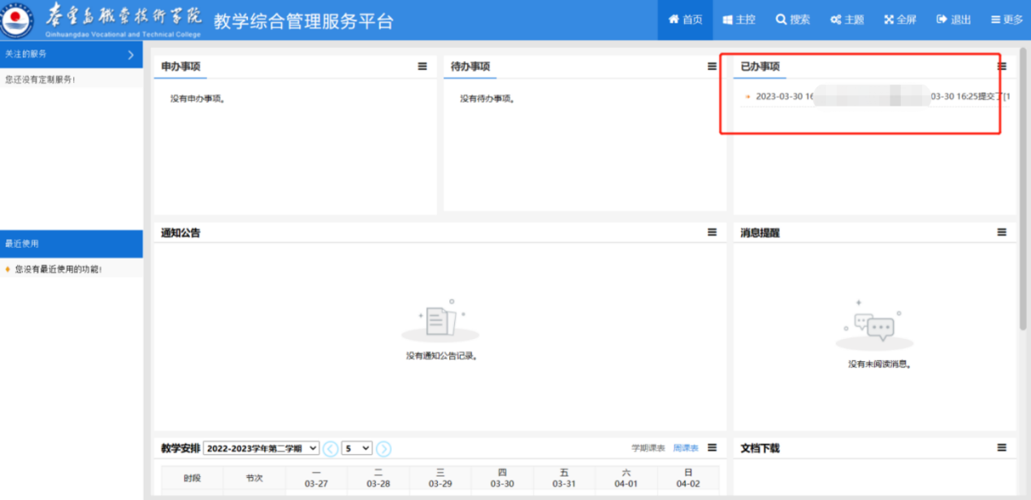

- 课程开课部门审核人终审操作手册
- 免修免试系部领导进入主控，点击待办事项中的申请事项
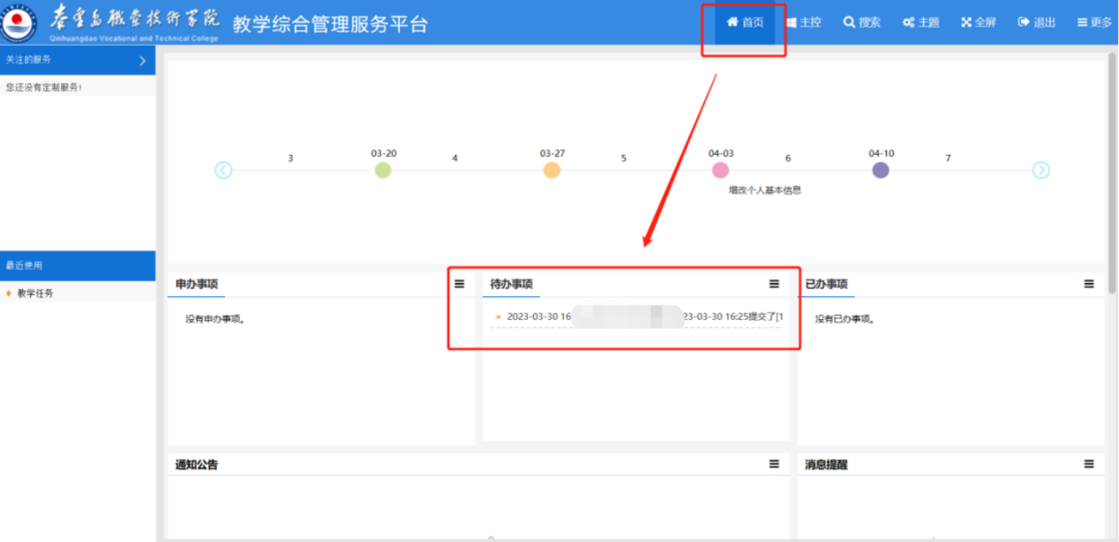

- 核对申请事项，点击提交，进行保存操作
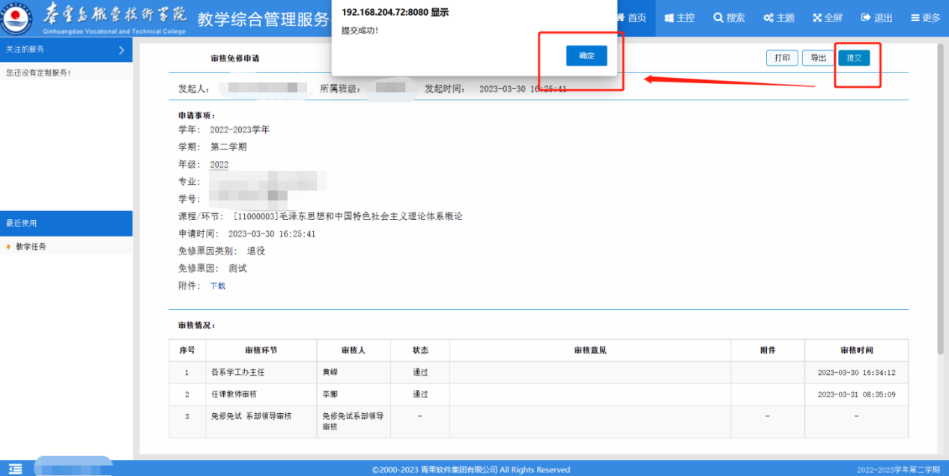
- 完成审批，事项从待办移动到已办，代表审批结束
